Großes Studienprojekt der Informatik, Praktikum
Thema: Datenanalyse und Information Retrieval
Betreuer: Dr. Michael Ley
Teilnehmer: Alexander Pet, Benedikt Lüken-Winkels
Sommersemester 2016

Die DBLP ist eine ist eine bibliografische Sammlung wissenschaftlicher Artikel, mitsamt deren Erscheinungsorten und Autoren, rund um das Thema Computer Science. Alle Daten werden in einer XML-Datei repräsentiert, welche frei verfügbar ist und auf der Internetseite www.dblp.uni-trier.de eingesehen werden kann.
Unsere Aufgabe ist es, Ähnlichkeiten zwischen Veröffentlichungen zu finden und diese auf Anfrage bereitzustellen. Diese Ähnlichkeiten werden durch verschiedene Faktoren ermittelt, z.B. durch gleiche Schlagworte in den Titeln oder ein ähnliches Vorkommen von Autoren. Die im Fokus stehenden Sammlungen sind Journals und Conferences, welche in Zukunft als Streams bezeichnet werden, in denen die einzelnen Artikel veröffentlicht werden.
Betriebnahme:
Voraussetzung zum Starten des Programms ist eine aktuelle Version der Dblp im Xml Format (im gleichen Ordner sollte sich die dazu passende DTD befinden). Zur Verbesserung der Laufzeit wird empfohlen, den für die Java VM verfügbaren Speicher zu erhöhen (z.B. „-Xms1024M –Xmx2048M“).

Inhalt:
…

Ähnlichkeit nach Termen mit Vektorraummodell:
Idee:
Nach diesem Vorgehen wird die Ähnlichkeit zwischen Streams nach den in den Artikeln vorkommenden Worten (Terme) ermittelt.

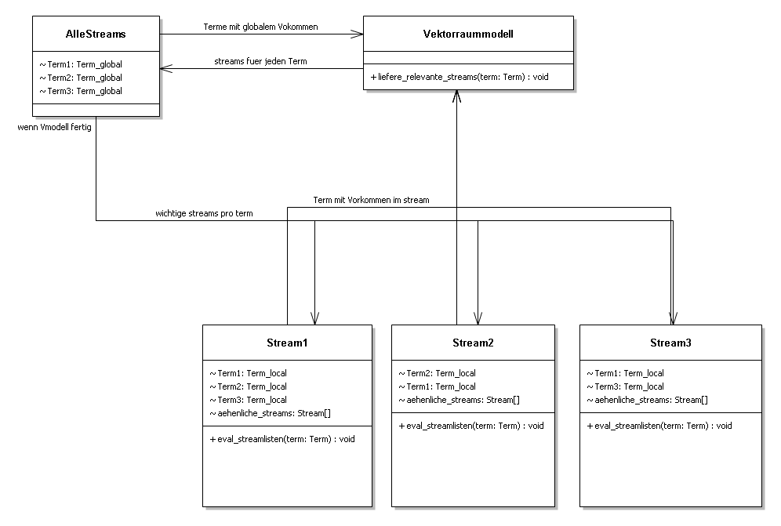
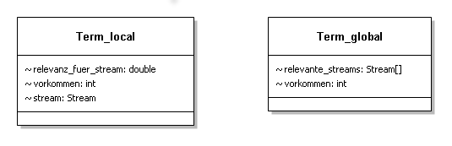
Vorgehensweise:
Zunächst werden die Terme und deren Vorkommen lokal (pro Stream) und global (insgesamt) gezählt. Das verwendete Verfahren zum Finden ähnlicher Streams, welches bei Vergleichsmessungen sehr gut abschneidet, ist das Vektorraummodell. Hierbei wird die Anfrage in Form eines Beispielsdokuments angegeben. Daraus wird ein Anfragevektor erstellt, der pro Begriff des Vokabulars eine Vektorkomponente enthält. Das Vokabular setzt sich aus allen relevanten Begriffen, die in den Dokumenten bzw. in den Dokumenttiteln stehen zusammen, wobei nicht-relevante Wörter(Stoppwörter) ausgenommen sind. Beim Matching wird dann das Skalarprodukt aus dem Anfragevektor und den einzelnen Dokmentenvektoren berechnet, wobei ein hohes Skalarprodukt für eine hohe Übereinstimmung steht und man so ein Ranking der Dokumente nach ihrer Ähnlichkeit erhält.
-N sei die Anzahl der Dokumente in unserer Dokumentenkollektion.
-nk ist die Anzahl der Dokumente in der Dokumentenkollektion, die den Term k -enthalten. (0≤nk≤N für k Element von 1,...t)
-tfdk ist die Vorkommenshäufigkeit von Term k in Dokument D
-D wird durch den Vektor D=(wd1, wd2,.., wdt) repräsentiert.
-Wdk entspricht der Relevanz eines Dokumentes D für den Begriff k.

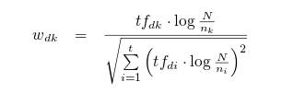
Mit der folgenden im Matching enthaltenen Formel werden die Vektorkomponenten berechnet:
Diese Formel wird für jeden Begriff in D angewendet, sodass dann der Dokumentenvektor aufgebaut werden kann.
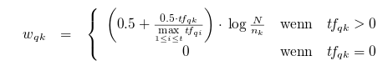
Zur Berechnung des Anfragevektors wird eine Formel verwendet, bei der jedem vorkommenden Term eine Gewichtung von mindestens 0,5 zugewiesen wird, da sich sonst Probleme bei der Gewichtung der Terme in der Anfrage ergeben könnte. Der Anfragevektor wird mit Q bezeichnet.
Hat man nun Anfragevektor und Dokumentenvektoren, so können nun mithilfe des Skalarproduktes die Ähnlichkeitswerte für ein Ranking in Bezug auf die Anfrage erstellt werden.
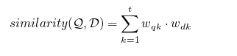

(Quelle: https://www.uni-bamberg.de/fileadmin/uni/fakultaeten/wiai_lehrstuehle/medieninformatik/Dateien/Publikationen/2008/henrich-ir1-1.2.pdf Datum: 12.06.2016)

Sind diese Strukturen vollständig, werden die relevante_streams Listen an die Streams übergeben, in denen die Terme vorkommen. Nun kann in den Streams die Liste der ähnlichen Streams erstellt werden, da wir für jeden Stream die Informationen über Wichtigkeit eines Terms für den Stream und Streams mit gleichen Strukturen haben.

Ähnlichkeiten nach Autoren:

Idee:
Die Annahme lautet, dass zwei Streams ähnlich sind, wenn gleiche Autoren in beiden Streams veröffentlicht haben und/oder Co-Autoren eines Autors dies getan haben.

Vorgehensweise: 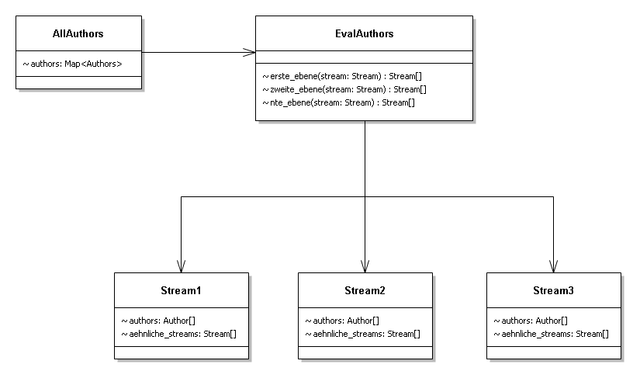
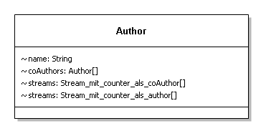
Für jeden Autor wird vermerkt, wie oft und in welchem Stream er als Autor und als Co-Autor veröffentlicht hat; das „Gegenstück“ wird für jeden Stream erstellt, also wie und wie oft eine Person als Autor oder Co-Autor vorkommt. Da die Co-Autoren wiederum als Autoren gespeichert werden, entsteht ein verketteter Graph (Co-Autor-Graph).
Zunächst wird die am meisten gewichtete Ebene der Ähnlichkeit zweier Streams analysiert, welche aus der Gleichheit von Autoren in beiden Streams besteht, die für eine gewisse Anzahl von Veröffentlichungen in den Streams verantwortlich sind. Wenn das geschehen ist, wird der Prozess eine Ebene tiefer wiederholt. Nun werden die Streams auf Co-Autoren der Autoren untersucht, um die Ähnlichkeiten zwischen den Streams weiter zu differenzieren. Dieser Vorgang kann beinahe beliebig weitergeführt werden, da der Co-Autor-Graph keine Beschränkung in seiner Tiefe hat. Das Ergebnis dieser Analyse ist dann eine Liste mit ähnlichen Streams für jeden Stream.
Damit wir eindeutige Autoren Elemente haben, müssen die Aliase zusammengeführt werden. Dies geschieht durch Einbeziehen der „Homepage“- Elemente. Hier wird jeder Autor eindeutig identifiziert und alle bekannten Aliase aufgeführt, unter denen er veröffentlicht hat.

